Результаты независимого опроса населения с применением информационно-телекоммуникационных сетей и информационных технологий по теме
«Оценка населением эффективности деятельности руководителей органов местного самоуправления, унитарных предприятий и учреждений, действующих на региональном и муниципальном уровнях, акционерных обществ, контрольный пакет акций которых находится в собственности Республики Коми или в муниципальной собственности муниципальных образований, расположенных в границах Республики Коми, осуществляющих оказание услуг населению муниципальных образований, расположенных в границах Республики Коми»
(январь – декабрь 2018 г.)
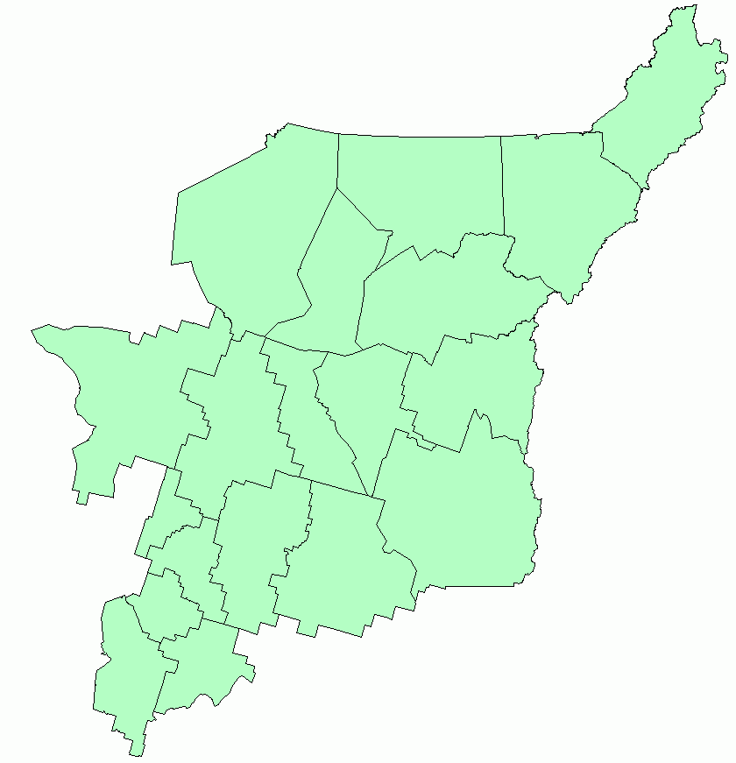

Сыктывкар, 2019

Содержание

I. Методическое описание исследования | 3
II. Основные выводы | 4
III. Результаты онлайн-опроса в диаграммах | 7
IV. Результаты онлайн-опроса в таблицах | 14
Приложение 1. Количество человек, принявших участие в опросе, в разрезе муниципальных образований | 20

I. Методическое описание исследования

С 1 января по 31 декабря 2018 г. в соответствии с Указом Главы Республики Коми от 27 декабря 2013 г. №156 был проведен независимый опрос населения с использованием IT-технологий. Опрос проводился в соответствии с Порядком организации и проведения данного типа опросов на официальном сайте Республики Коми и на официальных сайтах муниципальных образований, расположенных в границах Республики Коми.
Цель независимого опроса – получить от населения оценку эффективности деятельности органов местного самоуправления, унитарных предприятий и учреждений, действующих на региональном и муниципальном уровнях, акционерных обществ, контрольный пакет акций которых находится в собственности Республики Коми или в муниципальной собственности муниципальных образований, расположенных в границах Республики Коми, осуществляющих оказание услуг населению муниципальных образований, расположенных в границах Республики Коми, по следующим критериям:
1. Удовлетворенность населения организацией транспортного обслуживания в муниципальном образовании.
2. Удовлетворенность населения качеством автомобильных дорог в муниципальном образовании.
3. Удовлетворенность населения жилищно-коммунальными услугами: уровнем организации теплоснабжения (снабжения населения топливом); водоснабжения (водоотведения); электроснабжения; газоснабжения.
Участие в независимом опросе являлось свободным и добровольным.
В данном опросе приняли участие в целом по республике 6 503 человека. В том числе, в разрезе муниципальных образований количество принявших участие варьировалось от 105 человек (МО МР «Койгородский») до 676 человек (МО ГО «Инта»). Количество человек, принявших участие в опросе в разрезе муниципальных образований, представлено в приложении 1.
Результаты данного опроса не являются репрезентативными, так как выборка формировалась стихийно (без учета соответствия структуры выборочной совокупности к генеральной совокупности) и нерепрезентативна по отношению к генеральной совокупности по основным социально-демографическим показателям: пол, возраст, место жительства (в целом по Республике Коми, в разрезе муниципальных образований Республики Коми). Также в связи с тем, что при проведении исследования не применялась идентификация IP-адресов компьютеров, с которых отвечали респонденты, некоторые респонденты могли неоднократно принимать участие в исследовании, что, в свою очередь, также оказало влияние на распределение ответов участников опроса.
Таким образом, социально-демографические характеристики респондентов, принявших участие в данном опросе, существенно отличаются от социально-демографических характеристик населения республики (т.е. от генеральной совокупности) по основным репрезентирующим параметрам – пол, возраст, место жительства.
Респонденты оценивали качество предоставляемых услуг за 2018 год. Обработку результатов онлайн-опроса в программе SPSS осуществлял отдел общественных связей Управления информационного обеспечения Администрации Главы Республики Коми.

II. Основные выводы

В целом по республике отмечается относительно высокая удовлетворенность респондентов услугами электро-, тепло-, водо- и газоснабжения и низкая удовлетворенность качеством автомобильных дорог, диаграммы 1, 2.

1. Отмечается относительно высокая удовлетворенность респондентов услугами электро-, тепло-, водо- и газоснабжения.
Наиболее высока удовлетворенность услугами электроснабжения:
- 75% опрошенных (в целом по республике) удовлетворены услугами электроснабжения и только 18% не удовлетворены, остальные респонденты затруднились ответить. В муниципальных образованиях уровень удовлетворенности данным видом услуг варьируется от 88% в Усть-Вымском до 41% в Усть-Цилемском районе, диаграмма 3.
Основными причинами неудовлетворенности организацией электроснабжения в своем городском округе (муниципальном районе) респонденты отметили высокую и ежегодно растущую стоимость электроснабжения (отметили 45% респондентов, неудовлетворенных уровнем организации электроснабжения), а также частые перебои в электроснабжении (30%), диаграмма 4.

На втором месте по степени удовлетворенности находятся услуги водоснабжения (водоотведения):
- 56% опрошенных (в целом по республике) удовлетворены услугами водоснабжения (водоотведения), а 36% – не удовлетворены. Самый высокий уровень удовлетворенности данным видом услуг отмечается в Сосногорске, Сыктывкаре и Прилузском районе (более 70%), низкий – в Ухте и Княжпогостком районе (удовлетворены менее 35%), диаграмма 5.
Основной причиной неудовлетворенности организацией водоснабжения отмечено несоответствие поставляемых ресурсов установленным нормативам (68%), диаграмма 6.

На третьем месте по степени удовлетворенности находятся услуги теплоснабжения (снабжения населения топливом):
- 51% опрошенных (в целом по республике) удовлетворен услугами теплоснабжения, а 36% – не удовлетворены. Высокий уровень удовлетворенности данным видом услуг отмечается в Сыктывкаре, Воркуте, Инте, Сосногорске, Усть-Вымском районе (более 60%), низкий – в Усть-Цилемском районе (удовлетворены 27%), диаграмма 7.
Основными причинами неудовлетворенности организацией теплоснабжения респонденты назвали высокую и ежегодно растущую стоимость теплоснабжения (отметили 41% респондентов, неудовлетворенных данным видом услуги), а также несоответствие поставляемых ресурсов установленным нормативам (34%), диаграмма 8.

На четвертом месте по степени удовлетворенности находятся услуги газоснабжения:
- 49% опрошенных (в целом по республике) удовлетворены услугами газоснабжения, 23% – не удовлетворены. Самый высокий уровень удовлетворенности данным видом услуг отмечается в Вуктыле, Сосногорске и Усть-Вымском районе (отметили более 80%), а самый низкий уровень удовлетворенности отмечается в негазифицированных сельских районах Усть-Цилемском и Ижемском (не удовлетворены более 75%), диаграмма 9.
Основной причиной неудовлетворенности организацией газоснабжения является отсутствие централизованного газоснабжения (отметили 75% респондентов, неудовлетворенных данным видом услуги), диаграмма 10.

2. В целом по республике отмечается низкая удовлетворенность организацией транспортного обслуживания населения:
- 37% опрошенных (в целом по республике) удовлетворены организацией транспортного обслуживания населения, а 48% – не удовлетворены. Самый высокий уровень удовлетворенности данным видом услуг отмечается в Инте (60%), а самый низкий – в Троицко-Печорском районе (удовлетворены 11% респондентов, не удовлетворены – 71%), диаграмма 11.
Среди основных причин неудовлетворенности организацией транспортного обслуживания были отмечены неудовлетворительный график движения транспорта (39%), а также плохое техническое состояние транспортных средств (34%), диаграмма 12.

3. Отмечается очень высокая неудовлетворенность качеством автомобильных дорог.
- 73% опрошенных (в целом по республике) не удовлетворены качеством автомобильных дорог и только 22% – удовлетворены. Самый высокий уровень неудовлетворенности данным видом услуг отмечается в Печоре и Троицко-Печорском районе (более 90%), диаграмма 13.
Основной причиной неудовлетворенности качеством автомобильных дорог является плохое состояние дорожного полотна (выбоины, просадки и иные повреждения), что отметили 60% респондентов, диаграмма 14.

III. Результаты онлайн-опроса в диаграммах

Удовлетворенность населения услугами, оказываемыми унитарными предприятиями и учреждениями, акционерными обществами, контрольный пакет акций которых находится в государственной собственности Республики Коми или в муниципальной собственности муниципальных образований
Диаграмма 1
Рейтинг услуг по степени удовлетворенности населения данными услугами*
(в % от числа принявших участие в опросе)
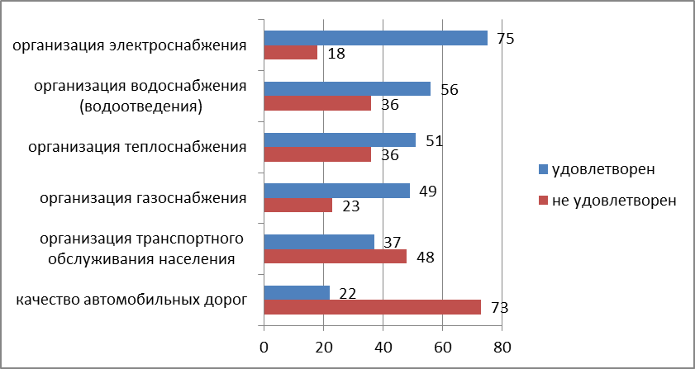
* Респондентам задавались вопросы: «Удовлетворены ли Вы организацией транспортного обслуживания населения в Вашем городском округе (муниципальном районе)?»; «Удовлетворены ли Вы качеством автомобильных дорог в Вашем городском округе (муниципальном районе)?»; «Удовлетворены ли Вы уровнем организации теплоснабжения (снабжения населения теплом) в Вашем городском округе (муниципальном районе)?» ; «Удовлетворены ли Вы уровнем организации водоснабжения (водоотведения) в Вашем городском округе (муниципальном районе)?»; «Удовлетворены ли Вы уровнем организации электроснабжения в Вашем городском округе (муниципальном районе)?; «Удовлетворены ли Вы уровнем организации газоснабжения в Вашем городском округе (муниципальном районе)?».
Диаграмма 2
Динамика удовлетворенности населения представляемыми услугами, 2017-2018 гг.
(по показателю «удовлетворен»)
(в % от числа принявших участие в опросе)
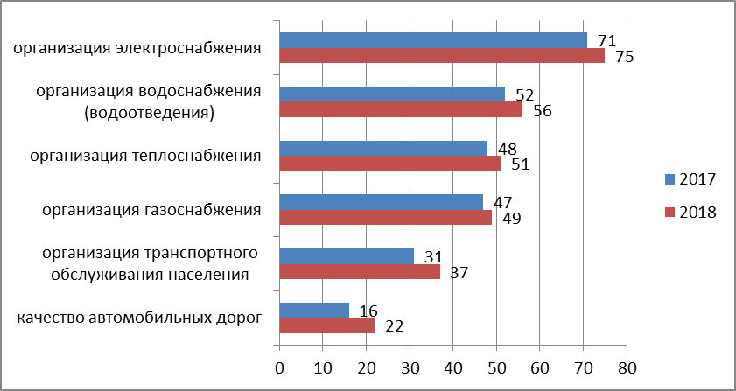
Диаграмма 3
Удовлетворенность населения уровнем организацией электроснабжения*
(в % от числа принявших участие в опросе)
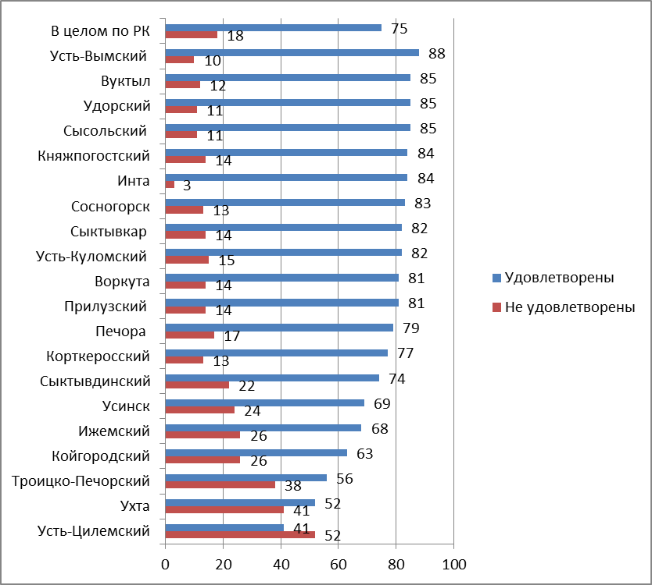
* Респондентам задавался вопрос «Удовлетворены ли Вы уровнем организации электроснабжения в Вашем городском округе (муниципальном районе)?»
Диаграмма 4
Укажите причины Вашей неудовлетворенности организацией электроснабжения в Вашем городском округе (муниципальном районе)?
(в % от числа тех, кто не удовлетворен
уровнем организации электроснабжения)
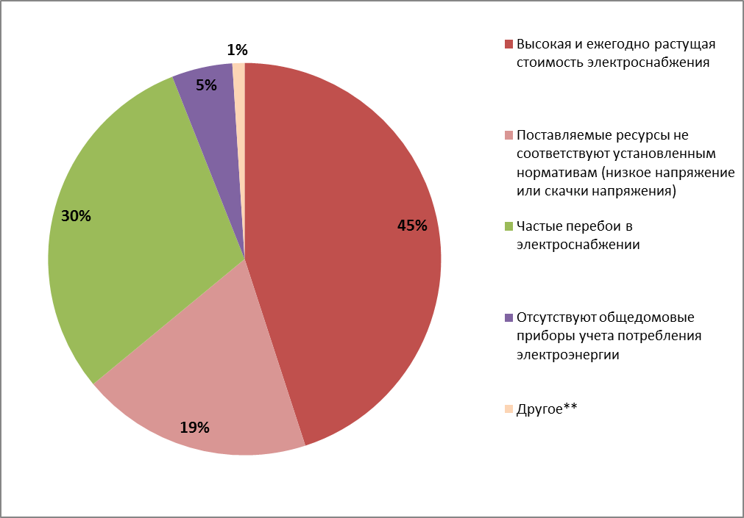
** Отсутствует освещение дорог, перекрестков, тротуаров, придомовых территорий.
Диаграмма 5
Удовлетворенность населения уровнем организации водоснабжения (водоотведения)*
(в % от числа принявших участие в опросе)
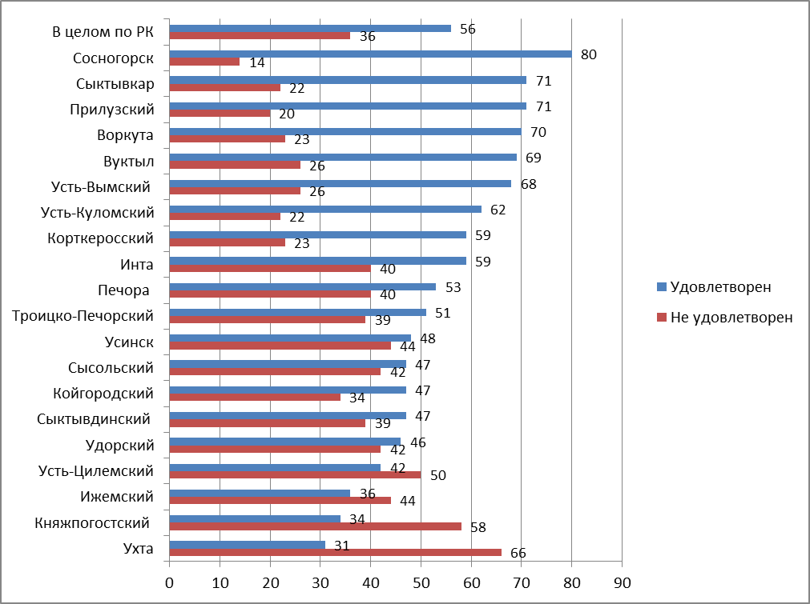
* Респондентам задавался вопрос «Удовлетворены ли Вы уровнем организации водоснабжения (водоотведения) в Вашем городском округе (муниципальном районе)?»
Диаграмма 6
Укажите причины Вашей неудовлетворенности организацией водоснабжения (водоотведения) в Вашем городском округе (муниципальном районе)?
(в % от числа тех, кто не удовлетворен
уровнем организации водоснабжения)
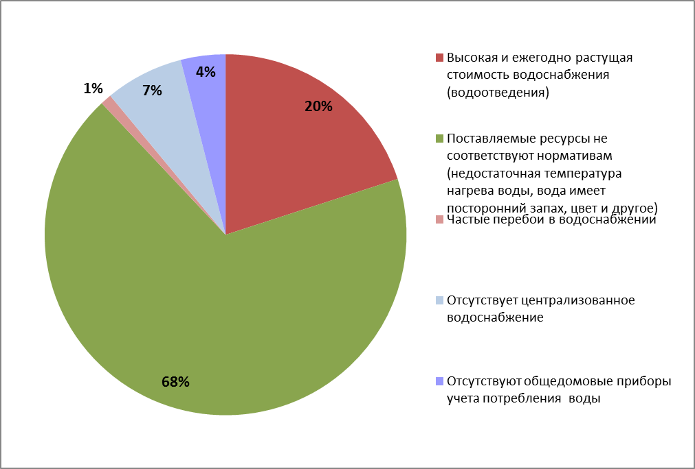
Диаграмма 7
Удовлетворенность населения уровнем организации теплоснабжения (снабжения населения топливом) в разрезе муниципальных образований*
(в % от числа принявших участие в опросе)
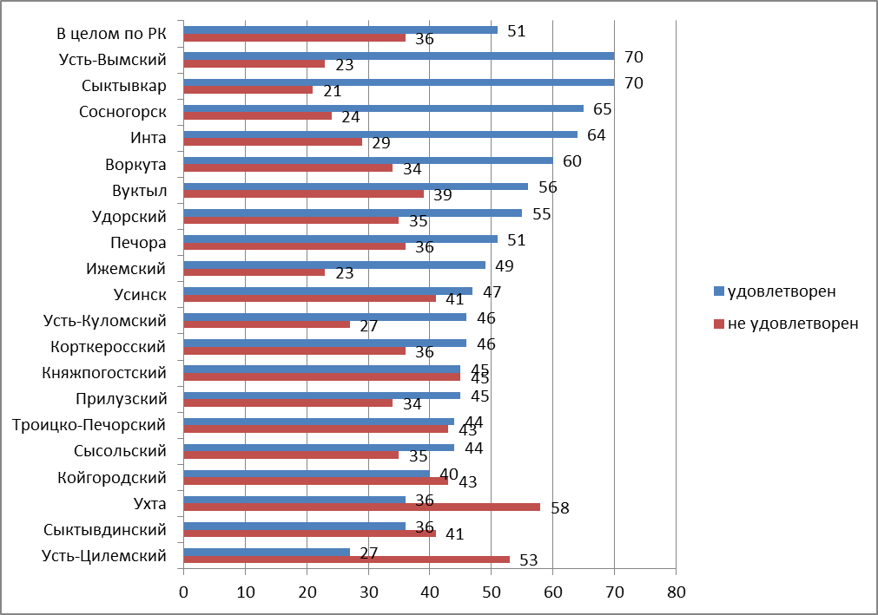
* Респондентам задавался вопрос «Удовлетворены ли Вы уровнем организации теплоснабжения (снабжения населения топливом) в Вашем городском округе (муниципальном районе)?»
Диаграмма 8
Укажите причины Вашей неудовлетворенности организацией теплоснабжения (снабжения населения топливом) в Вашем городском округе (муниципальном районе)?
(в % от числа тех, кто не удовлетворен
уровнем организации теплоснабжения)
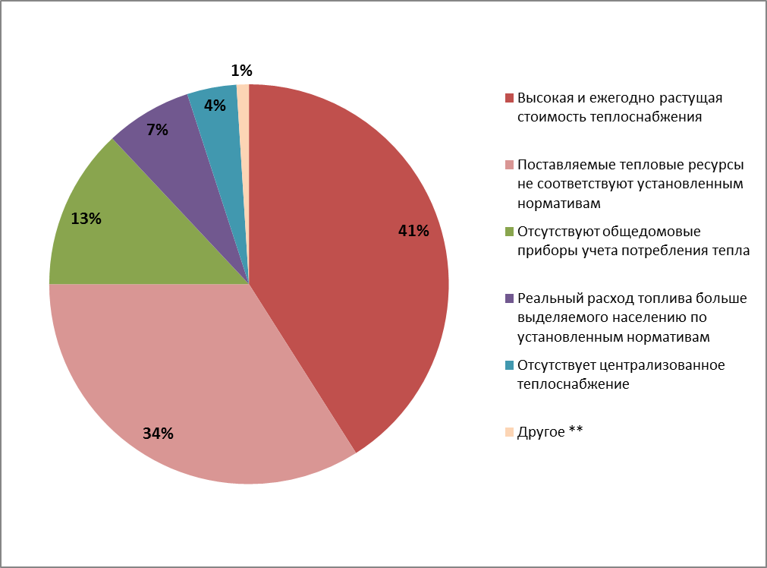
** Поздняя подача тепла в осенний период; частые аварии, ранее отключение тепла в весенний период; высокая стоимость дров; холод в квартирах в зимних период).
Диаграмма 9
Удовлетворенность населения уровнем организации газоснабжения*
(в % от числа принявших участие в опросе)
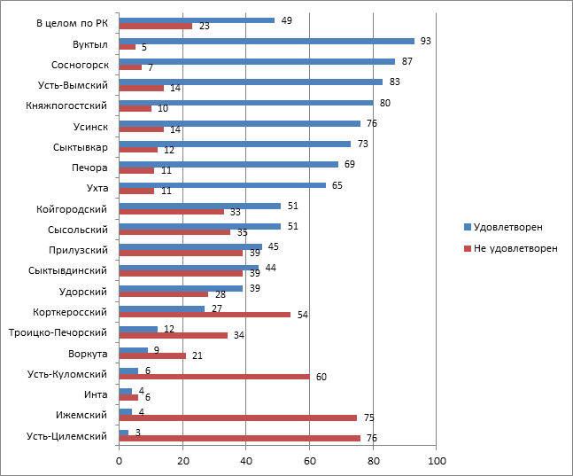
* Респондентам задавался вопрос «Удовлетворены ли Вы уровнем организации газоснабжения в Вашем городском округе (муниципальном районе)?»
Диаграмма 10
Укажите причины Вашей неудовлетворенности организацией газоснабжения в Вашем городском округе (муниципальном районе)?
(в % от числа тех, кто не удовлетворен
уровнем организации газоснабжения)
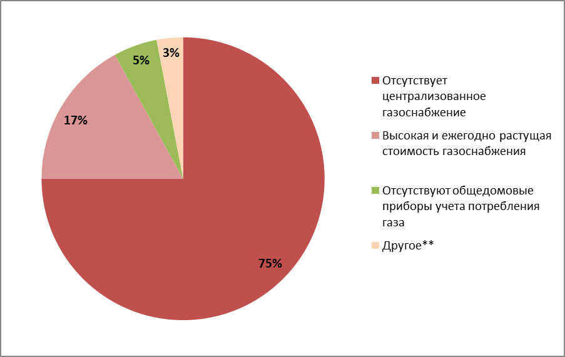
** Высокая стоимость подключения к газоснабжению; не организована доставка газа в баллонах; плохое качество обслуживания газового оборудования.
Диаграмма 11
Удовлетворенность населения организацией транспортного обслуживания в разрезе муниципальных образований*
(в % от числа принявших участие в опросе)
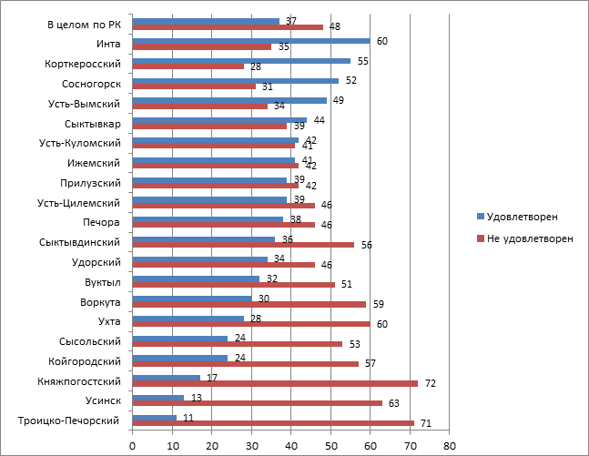
* Респондентам задавался вопрос «Удовлетворены ли Вы организацией транспортного обслуживания населения в Вашем городском округе (муниципальном районе)?»
Диаграмма 12
Укажите причины Вашей неудовлетворенности организацией транспортного обслуживания населения в Вашем городском округе (муниципальном районе)?
(в % от числа тех, кто не удовлетворен
организацией транспортного обслуживания)
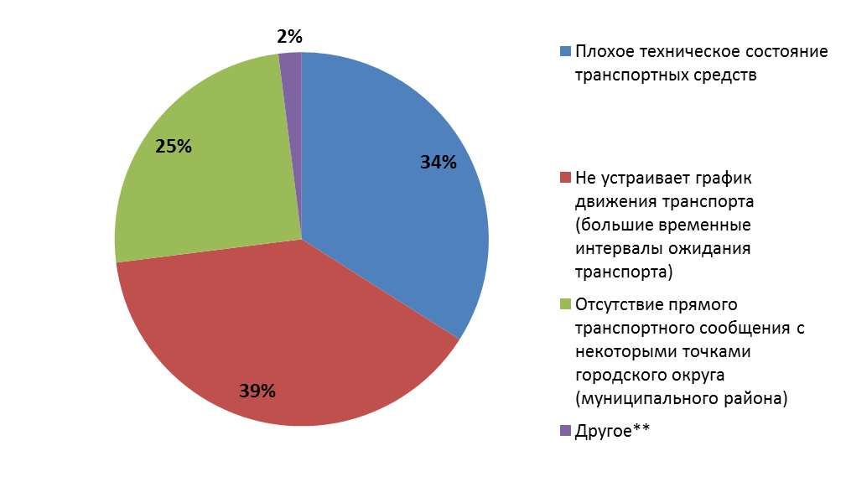
** Автобусы изношенные, переполненные, не соблюдают расписание; срывы рейсов; грубость водителей и др.
Диаграмма 13
Удовлетворенность населения качеством автомобильных дорог в разрезе муниципальных образований*
(в % от числа принявших участие в опросе)
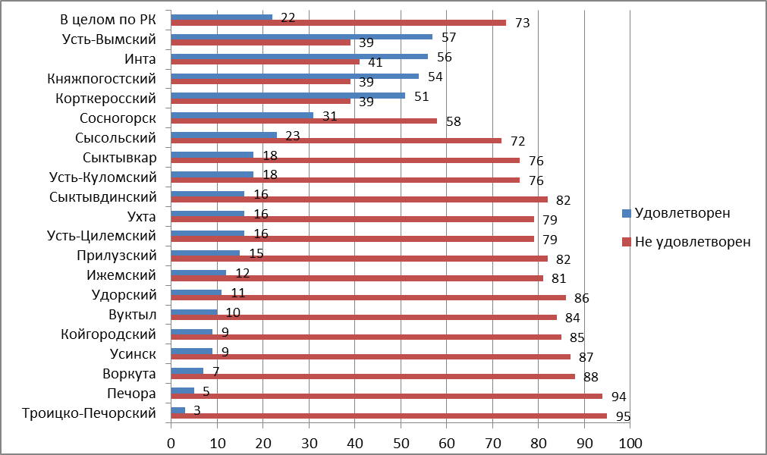
* Респондентам задавался вопрос «Удовлетворены ли Вы качеством автомобильных дорог в Вашем городском округе (муниципальном районе)?»
Диаграмма 14
Укажите причины Вашей неудовлетворенности качеством автомобильных дорог в Вашем городском округе (муниципальном районе)?
(в % от числа тех, кто не удовлетворен
качеством автомобильных дорог)
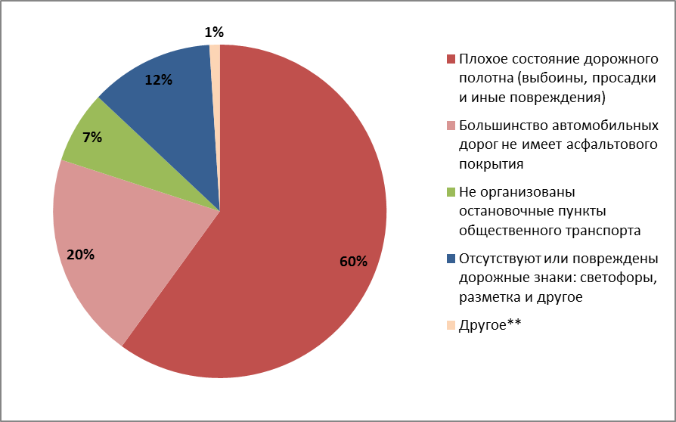
** Низкое качество ремонта дорог; дороги узкие; отсутствие тротуаров, парковочных мест; дороги «разбиты», плохая очистка дорог от снега в зимний период.

IV. Результаты онлайн-опроса в таблицах

(в % от числа, принявших участие в онлайн-опросе)
Наименование показателей | В целом по РК  N = 6503 | Сыктывкар  N = 551 | Воркута  N = 312 | Вуктыл  N = 259 | Инта  N = 676 | Печора  N = 434 | Сосногорск  N = 430 | Усинск  N = 616 | Ухта  N = 587 | Ижемский  N = 206 | Княжпогостский  N = 194 | Койгородский  N = 105 | Корткеросский  N = 198 | Прилузский  N = 592 | Сыктывдинский  N = 239 | Сысольский  N = 190 | Троицко-Печорский  N = 201 | Удорский  N = 167 | Усть-Вымский  N = 126 | Усть-Куломский  N = 273 | Усть-Цилемский  N = 147
Удовлетворены ли Вы организацией транспортного обслуживания населения в Вашем городском округе (муниципальном районе)?
Удовлетворен | 36,7 | 44,3 | 30,4 | 32,0 | 60,4 | 38,0 | 52,3 | 12,5 | 27,8 | 41,3 | 17,0 | 23,6 | 55,1 | 39,0 | 35,6 | 24,2 | 10,5 | 33,5 | 49,2 | 41,8 | 38,8
Не удовлетворен | 47,7 | 39,2 | 58,7 | 50,6 | 34,7 | 46,3 | 30,7 | 63,1 | 60,1 | 41,7 | 71,6 | 56,6 | 27,8 | 42,1 | 56,1 | 52,6 | 71,5 | 45,5 | 34,1 | 41,4 | 46,2
Затруднились ответить | 15,6 | 16,5 | 10,9 | 17,4 | 4,9 | 15,7 | 17,0 | 24,4 | 12,1 | 17,0 | 11,4 | 19,8 | 17,1 | 18,9 | 8,3 | 23,2 | 18,0 | 21,0 | 16,7 | 16,8 | 15,0
Итого | 100,0 | 100,0 | 100,0 | 100,0 | 100,0 | 100,0 | 100,0 | 100,0 | 100,0 | 100,0 | 100,0 | 100,0 | 100,0 | 100,0 | 100,0 | 100,0 | 100,0 | 100,0 | 100,0 | 100,0 | 100,0
Удовлетворены ли Вы качеством автомобильных дорог в Вашем городском округе (районе)?
Удовлетворен | 21,7 | 18,3 | 7,4 | 9,7 | 56,0 | 5,1 | 30,5 | 9,1 | 16,0 | 12,1 | 54,1 | 9,4 | 51,0 | 14,9 | 16,3 | 23,2 | 3,0 | 10,8 | 57,1 | 17,9 | 15,6
Не удовлетворен | 73,4 | 75,9 | 87,8 | 83,7 | 41,0 | 94,0 | 57,9 | 87,0 | 79,4 | 81,1 | 38,7 | 84,9 | 38,9 | 81,6 | 82,0 | 72,1 | 94,5 | 86,2 | 38,9 | 75,9 | 78,9
Затруднились ответить | 4,9 | 5,8 | 4,8 | 6,6 | 3,0 | 0,9 | 11,6 | 3,9 | 4,6 | 6,8 | 7,2 | 5,7 | 10,1 | 3,5 | 1,7 | 4,7 | 2,5 | 3,0 | 4,0 | 6,2 | 5,5
Итого | 100,0 | 100,0 | 100,0 | 100,0 | 100,0 | 100,0 | 100,0 | 100,0 | 100,0 | 100,0 | 100,0 | 100,0 | 100,0 | 100,0 | 100,0 | 100,0 | 100,0 | 100,0 | 100,0 | 100,0 | 100,0
Удовлетворены ли Вы уровнем организации теплоснабжения (снабжения населения топливом) в Вашем городском округе (муниципальном районе)?
Удовлетворен | 51,3 | 69,5 | 60,3 | 55,6 | 63,7 | 51,4 | 65,3 | 46,9 | 36,1 | 49,0 | 44,8 | 39,6 | 45,5 | 44,6 | 36,1 | 43,7 | 44,0 | 54,5 | 69,8 | 46,0 | 27,2
Не удовлетворен | 35,6 | 20,5 | 33,7 | 39,0 | 29,2 | 36,4 | 24,4 | 41,4 | 57,9 | 23,3 | 44,8 | 42,5 | 35,9 | 34,3 | 41,2 | 35,3 | 42,5 | 34,7 | 23,0 | 27,2 | 53,1
Затруднились ответить | 13,1 | 10,0 | 6,0 | 5,4 | 7,1 | 12,2 | 10,3 | 11,7 | 6,0 | 27,7 | 10,4 | 17,9 | 18,6 | 21,1 | 22,7 | 21,0 | 13,5 | 10,8 | 7,2 | 26,8 | 19,7
Итого | 100,0 | 100,0 | 100,0 | 100,0 | 100,0 | 100,0 | 100,0 | 100,0 | 100,0 | 100,0 | 100,0 | 100,0 | 100,0 | 100,0 | 100,0 | 100,0 | 100,0 | 100,0 | 100,0 | 100,0 | 100,0
Удовлетворены ли Вы уровнем организации водоснабжения (водоотведения) в Вашем городском округе (муниципальном районе)?
Удовлетворен | 56,3 | 71,3 | 69,9 | 68,7 | 58,8 | 52,5 | 80,0 | 47,7 | 30,7 | 36,4 | 34,0 | 47,1 | 59,1 | 71,1 | 46,9 | 47,4 | 50,5 | 46,1 | 68,3 | 62,3 | 41,5
Не удовлетворен | 35,5 | 22,3 | 23,4 | 25,5 | 39,6 | 39,9 | 14,4 | 44,0 | 65,6 | 44,2 | 57,8 | 34,0 | 23,2 | 19,8 | 38,5 | 42,1 | 39,0 | 41,9 | 26,2 | 22,3 | 50,3
Затруднились ответить | 8,2 | 6,4 | 6,7 | 5,8 | 1,6 | 7,6 | 5,6 | 8,3 | 3,7 | 19,4 | 8,2 | 18,9 | 17,7 | 9,1 | 14,6 | 10,5 | 10,5 | 12,0 | 5,5 | 15,4 | 8,2
Итого | 100,0 | 100,0 | 100,0 | 100,0 | 100,0 | 100,0 | 100,0 | 100,0 | 100,0 | 100,0 | 100,0 | 100,0 | 100,0 | 100,0 | 100,0 | 100,0 | 100,0 | 100,0 | 100,0 | 100,0 | 100,0
Удовлетворены ли Вы уровнем организации электроснабжения в Вашем городском округе (муниципальном районе)?
Удовлетворен | 75,4 | 81,9 | 81,4 | 85,3 | 83,6 | 79,0 | 82,7 | 69,2 | 51,6 | 68,4 | 84,0 | 63,2 | 76,8 | 80,7 | 74,1 | 84,7 | 56,0 | 85,0 | 88,1 | 81,6 | 40,8
Не удовлетворен | 18,4 | 13,8 | 14,1 | 12,0 | 3,3 | 17,1 | 12,6 | 23,5 | 40,7 | 25,7 | 13,9 | 26,4 | 13,1 | 13,9 | 22,2 | 11,1 | 37,5 | 10,8 | 9,5 | 15,1 | 52,4
Затруднились ответить | 6,2 | 4,3 | 4,5 | 2,7 | 13,1 | 3,9 | 4,7 | 7,3 | 7,7 | 5,8 | 2,1 | 10,4 | 10,1 | 5,4 | 3,7 | 4,2 | 6,5 | 4,2 | 2,4 | 3,3 | 6,8
Итого | 100,0 | 100,0 | 100,0 | 100,0 | 100,0 | 100,0 | 100,0 | 100,0 | 100,0 | 100,0 | 100,0 | 100,0 | 100,0 | 100,0 | 100,0 | 100,0 | 100,0 | 100,0 | 100,0 | 100,0 | 100,0
Удовлетворены ли Вы уровнем организации газоснабжения в Вашем городском округе (муниципальном районе)?
Удовлетворен | 48,8 | 73,0 | 9,3 | 92,7 | 4,3 | 69,4 | 87,2 | 75,6 | 64,7 | 3,9 | 79,9 | 50,9 | 26,8 | 45,1 | 44,4 | 50,5 | 12,4 | 38,9 | 82,5 | 6,2 | 3,4
Не удовлетворен | 23,4 | 12,2 | 20,8 | 5,4 | 5,5 | 10,6 | 7,2 | 13,5 | 10,7 | 75,2 | 10,3 | 33,0 | 54,0 | 38,9 | 39,3 | 35,3 | 34,3 | 27,5 | 14,3 | 59,9 | 75,5
Затруднились ответить | 27,8 | 14,8 | 69,9 | 1,9 | 90,2 | 20,0 | 5,6 | 10,9 | 24,6 | 20,9 | 9,8 | 16,1 | 19,2 | 16,0 | 16,3 | 14,2 | 53,3 | 33,6 | 3,2 | 33,9 | 21,1
Итого | 100,0 | 100,0 | 100,0 | 100,0 | 100,0 | 100,0 | 100,0 | 100,0 | 100,0 | 100,0 | 100,0 | 100,0 | 100,0 | 100,0 | 100,0 | 100,0 | 100,0 | 100,0 | 100,0 | 100,0 | 100,0
Социально-демографические показатели
Ваш пол
Мужской | 34,4 | 37,6 | 50,3 | 22,0 | 46,0 | 40,6 | 16,0 | 38,0 | 44,8 | 33,0 | 24,2 | 24,5 | 38,4 | 24,8 | 24,3 | 24,7 | 30,0 | 32,3 | 31,0 | 28,3 | 42,9
Женский | 65,6 | 62,4 | 49,7 | 78,0 | 54,0 | 59,4 | 84,0 | 62,0 | 55,2 | 67,0 | 75,8 | 75,5 | 61,6 | 75,2 | 75,7 | 75,3 | 70,0 | 67,7 | 69,0 | 71,7 | 57,1
Итого | 100,0 | 100,0 | 100,0 | 100,0 | 100,0 | 100,0 | 100,0 | 100,0 | 100,0 | 100,0 | 100,0 | 100,0 | 100,0 | 100,0 | 100,0 | 100,0 | 100,0 | 100,0 | 100,0 | 100,0 | 100,0
Сколько Вам лет?
18-30 лет | 18,8 | 29,0 | 16,0 | 19,3 | 21,2 | 13,6 | 17,2 | 13,8 | 24,2 | 23,8 | 16,0 | 13,2 | 17,7 | 20,1 | 19,7 | 18,4 | 13,5 | 11,4 | 12,7 | 18,4 | 14,3
31-50 лет | 60,1 | 57,9 | 66,4 | 66,8 | 52,8 | 64,5 | 61,6 | 66,2 | 56,5 | 56,3 | 56,7 | 65,1 | 61,6 | 55,2 | 61,1 | 60,0 | 62,5 | 67,1 | 62,7 | 57,0 | 64,6
Старше 50 лет | 21,1 | 13,1 | 17,6 | 13,9 | 26,0 | 21,9 | 21,2 | 20,0 | 19,3 | 19,9 | 27,3 | 21,7 | 20,7 | 24,7 | 19,2 | 21,6 | 24,0 | 21,5 | 24,6 | 24,6 | 21,1
Итого | 100,0 | 100,0 | 100,0 | 100,0 | 100,0 | 100,0 | 100,0 | 100,0 | 100,0 | 100,0 | 100,0 | 100,0 | 100,0 | 100,0 | 100,0 | 100,0 | 100,0 | 100,0 | 100,0 | 100,0 | 100,0
Ваше образование?
Начальное, неполное среднее | 2,0 | 0,9 | 1,3 | 1,9 | 7,0 | 0,7 | 0,9 | 1,6 | 2,2 | 1,0 | 2,1 | - | 2,0 | 2,0 | 0,8 | 1,0 | 2,5 | 0,6 | 1,6 | 1,8 | 2,0
Среднее общее, специальное (техникум), неполное высшее | 34,3 | 15,4 | 39,7 | 39,1 | 44,0 | 39,6 | 26,5 | 33,0 | 40,4 | 30,6 | 31,4 | 25,5 | 34,3 | 34,5 | 32,3 | 33,2 | 55,5 | 32,9 | 25,4 | 37,5 | 30,6
Высшее | 63,7 | 83,7 | 59,0 | 59,0 | 49,0 | 59,7 | 72,6 | 65,4 | 57,4 | 68,4 | 66,5 | 74,5 | 63,7 | 63,5 | 66,9 | 65,8 | 42,0 | 66,5 | 73,0 | 60,7 | 67,4
Итого | 100,0 | 100,0 | 100,0 | 100,0 | 100,0 | 100,0 | 100,0 | 100,0 | 100,0 | 100,0 | 100,0 | 100,0 | 100,0 | 100,0 | 100,0 | 100,0 | 100,0 | 100,0 | 100,0 | 100,0 | 100,0
Ваше социальное положение?
Рабочий | 12,3 | 4,4 | 15,4 | 15,8 | 18,3 | 13,4 | 7,4 | 12,7 | 14,0 | 13,6 | 9,3 | 11,3 | 9,1 | 14,7 | 12,6 | 11,6 | 19,5 | 7,8 | 6,3 | 7,0 | 12,2
Служащий | 17,5 | 28,9 | 14,1 | 19,7 | 11,8 | 12,4 | 24,9 | 12,3 | 10,1 | 14,1 | 20,1 | 19,8 | 17,7 | 17,9 | 18,8 | 25,8 | 15,0 | 24,0 | 31,7 | 18,4 | 15,0
Специалист | 39,4 | 45,3 | 37,2 | 45,6 | 20,6 | 44,1 | 41,1 | 47,1 | 29,5 | 45,1 | 46,5 | 44,4 | 39,9 | 43,3 | 42,6 | 43,6 | 36,0 | 43,0 | 39,7 | 39,3 | 44,2
Руководитель предприятия, учреждения | 8,3 | 4,7 | 7,4 | 5,8 | 11,5 | 6,9 | 10,5 | 7,3 | 10,4 | 9,2 | 6,7 | 6,6 | 11,6 | 6,6 | 7,1 | 6,8 | 4,0 | 8,4 | 5,6 | 14,7 | 9,5
Предприниматель | 4,3 | 3,6 | 4,5 | 1,9 | 8,7 | 4,8 | 2,6 | 5,0 | 8,2 | 4,9 | 1,0 | - | 5,1 | 2,7 | 1,3 | 1,1 | 3,5 | 1,8 | 2,4 | 2,6 | 4,1
Военнослужащий, работник правоохранительных органов | 1,6 | 1,3 | 3,2 | 0,8 | 3,3 | 2,8 | 0,2 | 0,5 | 2,9 | 0,5 | 3,1 | 1,9 | - | 1,0 | - | 1,6 | 1,0 | 1,2 | 1,6 | 1,5 | -
Студент ВУЗа, техникума | 2,1 | 3,4 | 3,5 | - | 3,7 | 0,9 | 0,9 | 0,6 | 6,8 | 1,0 | 1,0 | 1,9 | 1,0 | 0,8 | 2,1 | 1,1 | 1,0 | 1,2 | 1,6 | 1,8 | -
Пенсионер | 10,1 | 6,0 | 9,6 | 7,7 | 11,7 | 9,9 | 9,8 | 9,1 | 10,6 | 9,2 | 11,3 | 7,5 | 12,1 | 10,5 | 12,6 | 5,8 | 17,5 | 11,4 | 9,5 | 10,7 | 13,6
Безработный, временно не работающий | 4,4 | 2,4 | 5,1 | 2,7 | 10,4 | 4,8 | 2,6 | 5,4 | 7,5 | 2,4 | 1,0 | 6,6 | 3,5 | 2,5 | 2,9 | 2,6 | 2,5 | 1,2 | 1,6 | 4,0 | 1,4
Итого | 100,0 | 100,0 | 100,0 | 100,0 | 100,0 | 100,0 | 100,0 | 100,0 | 100,0 | 100,0 | 100,0 | 100,0 | 100,0 | 100,0 | 100,0 | 100,0 | 100,0 | 100,0 | 100,0 | 100,0 | 100,0
Как вы оцениваете материальное положение – свое, своей семьи?
Достаточно состоятелен, чтобы хорошо жить | 1,5 | 2,4 | 2,2 | 0,8 | 0,3 | 2,5 | 1,2 | 1,9 | 2,4 | 1,9 | 2,6 | 3,8 | 1,5 | 0,8 | 0,4 | - | 0,5 | 1,8 | 3,2 | 1,1 | -
Денег на жизнь хватает, особо не экономим | 10,7 | 12,9 | 13,1 | 15,8 | 7,4 | 12,4 | 13,7 | 11,9 | 13,1 | 7,3 | 10,3 | 9,4 | 10,6 | 8,5 | 7,5 | 8,4 | 6,0 | 9,6 | 8,7 | 11,0 | 6,8
Живем нормально, но приходится экономить | 57,4 | 55,0 | 56,5 | 66,8 | 39,9 | 55,3 | 58,8 | 62,7 | 59,1 | 63,2 | 56,7 | 60,4 | 60,6 | 64,3 | 65,7 | 61,1 | 55,0 | 60,4 | 60,3 | 58,5 | 45,6
Денег хватает только на питание | 25,4 | 24,4 | 24,0 | 13,9 | 38,2 | 27,0 | 22,8 | 20,1 | 23,9 | 25,2 | 25,8 | 18,9 | 25,3 | 22,9 | 21,8 | 24,2 | 31,5 | 24,0 | 23,0 | 26,1 | 40,8
Живем за гранью бедности, не хватает даже на питание | 5,0 | 5,3 | 4,2 | 2,7 | 14,2 | 2,8 | 3,5 | 3,4 | 1,5 | 2,4 | 4,6 | 7,5 | 2,0 | 3,5 | 4,6 | 6,3 | 7,0 | 4,2 | 4,8 | 3,3 | 6,8
Итого | 100,0 | 100,0 | 100,0 | 100,0 | 100,0 | 100,0 | 100,0 | 100,0 | 100,0 | 100,0 | 100,0 | 100,0 | 100,0 | 100,0 | 100,0 | 100,0 | 100,0 | 100,0 | 100,0 | 100,0 | 100,0

Распределение ответов респондентов на вопросы о причинах неудовлетворенности качеством услуг в целом по Республике Коми

в % от числа тех, кто не удовлетворен
качеством предоставляемых услуг
и указал причину своей неудовлетворенности
Наименование показателей | В целом по Республике Коми
1, Укажите причины Вашей неудовлетворенности организацией транспортного обслуживания населения в Вашем городском округе (муниципальном районе), в % от числа тех, кто не удовлетворен организацией транспортного обслуживания,
N = 2 955
Не устраивает график движения транспорта (большие временные интервалы ожидания транспорта) | 39,2
Плохое техническое состояние транспортных средств | 34,0
Отсутствие прямого транспортного сообщения с некоторыми точками городского округа (муниципального района) | 25,1
Другое (автобусы изношенные, переполненные, не соблюдают расписание; срывы рейсов; грубость водителей) | 1,7
Итого | 100,0
2. Укажите причины Вашей неудовлетворенности качеством автомобильных дорог в Вашем городском округе (муниципальном районе), в % от числа тех, кто не удовлетворен качеством автомобильных дорог,
N = 4 702
Плохое состояние дорожного полотна (выбоины, просадки и иные повреждения) | 60,4
Большинство автомобильных дорог не имеет асфальтового покрытия | 19,7
Отсутствуют или повреждены дорожные знаки: светофоры, разметка и другое | 11,5
Не организованы остановочные пункты общественного транспорта | 7,4
Другое (низкое качество ремонта дорог; дороги узкие; отсутствие тротуаров, парковочных мест; дороги «разбиты», плохая очистка дорог от снега в зимний период) | 1,0
Итого | 100,0
3. Укажите причины Вашей неудовлетворенности организацией теплоснабжения (снабжения населения топливом) в Вашем городском округе (муниципальном районе), в % от числа тех, кто не удовлетворен уровнем организации теплоснабжения,
N = 2 268
Высокая и ежегодно растущая стоимость теплоснабжения | 41,5
Поставляемые тепловые ресурсы не соответствуют установленным нормативам (не поддерживается необходимая для нормальной жизнедеятельности температура в помещении) | 34,0
Отсутствуют общедомовые приборы учета потребления тепла | 12,6
Реальный расход топлива больше выделяемого населению по установленным нормативам | 6,6
Отсутствует централизованное теплоснабжение | 3,9
Другое (поздняя подача тепла в осенний период; частые аварии, ранее отключение тепла в весенний период; высокая стоимость дров; холод в квартирах в зимний период ) | 1,4
Итого | 100,0

Наименование показателей | В целом по Республике Коми
4. Укажите причины Вашей неудовлетворенности организацией водоснабжения (водоотведения) в Вашем городском округе (муниципальном районе), отвечают респонденты, в % от числа тех, кто не удовлетворен уровнем организации водоснабжения,
N = 2 236
Поставляемые ресурсы не соответствуют установленным нормативам (недостаточная температура нагрева воды, вода имеет посторонний запах, цвет и другое) | 68,4
Высокая и ежегодно растущая стоимость водоснабжения (водоотведения) | 19,7
Отсутствует централизованное водоснабжение | 6,7
Отсутствуют общедомовые приборы учета потребления воды | 3,9
Частые перебои в водоснабжении | 1,3
Итого | 100,0
5. Укажите причины Вашей неудовлетворенности организацией электроснабжения в Вашем городском округе (муниципальном районе), в % от числа тех, кто не удовлетворен уровнем организации электроснабжения,
N = 1 155
Высокая и ежегодно растущая стоимость электроснабжения | 45,5
Частые перебои в электроснабжении | 30,0
Поставляемые ресурсы не соответствуют установленным нормативам (низкое напряжение или скачки напряжения) | 19,1
Отсутствуют общедомовые приборы учета потребления электроэнергии | 4,6
Другое (отсутствует освещение дорог, перекрестков, тротуаров, придомовых территорий) | 0,8
Итого | 100,0
6. Укажите причины Вашей неудовлетворенности организацией газоснабжения в Вашем городском округе (муниципальном районе), в % от числа тех, кто не удовлетворен уровнем организации газоснабжения,
N = 1 388
Отсутствует централизованное газоснабжение | 75,4
Высокая и ежегодно растущая стоимость газоснабжения | 16,8
Отсутствуют общедомовые приборы учета потребления газа | 4,8
Другое (высокая стоимость подключения к газоснабжению; не организована доставка газа в баллонах; плохое качество обслуживания газового оборудования) | 3,0
Итого | 100,0

Приложение 1

Количество человек, принявших участие в опросе, в разрезе муниципальных образований

Муниципальное образование | Количество принявших участие в опросе (чел,)
В целом по Республике Коми | 6503
ГО «Инта» | 676
МР «Усинск» | 616
МР «Прилузский» | 592
ГО «Ухта» | 587
ГО «Сыктывкар» | 551
МР «Печора» | 434
МР «Сосногорск» | 430
ГО «Воркута» | 312
МР «Усть-Куломский» | 273
ГО «Вуктыл» | 259
МР «Сыктывдинский» | 239
МР «Ижемский» | 206
МР «Троицко-Печорский» | 201
МР «Корткеросский» | 198
МР «Княжпогостский» | 194
МР «Сысольский» | 190
МР «Удорский» | 167
МР «Усть-Цилемский» | 147
МР «Усть-Вымский» | 126
МР «Койгородский» | 105

Указ Главы Республики Коми от 27 декабря 2013 г. №156 «О порядке организации и проведения опросов по оценке населением эффективности деятельности руководителей органов местного самоуправления (глав муниципальных образований, местных администраций, председателей представительных органов муниципальных образований), унитарных предприятий и учреждений, действующих на региональном и муниципальном уровнях, акционерных обществ, контрольный пакет акций которых находится в собственности Республики Коми или в муниципальной собственности муниципальных образований, расположенных в границах Республики Коми, осуществляющих оказание услуг населению муниципальных образований, расположенных в границах Республики Коми, с использованием информационно-телекоммуникационных сетей и информационных технологий».
Недостаточная температура нагрева воды, вода имеет посторонний запах, цвет и другое.
не поддерживается необходимая для нормальной жизнедеятельности температура в помещении.
Здесь и далее в графиках представлены две позиции («удовлетворен» и «не удовлетворен»), позиция «затрудняюсь ответить» не представлена.

